湛江市第四次全国经济普查公报（第十一号）
——新兴产业基本情况

湛江市统计局
湛江市第四次全国经济普查领导小组办公室
2020年5月22日

根据湛江市第四次全国经济普查结果，现将部分新兴产业的主要数据公布如下：
一、工业战略性新兴产业
2018年末，全市从事战略性新兴产业生产的规模以上工业企业法人单位73个，占规模以上工业企业法人单位的8.2%。其中，节能环保产业19个，占全市规模以上工业战略性新兴产业单位数26.0%；生物产业25个，占34.2%；新材料产业4个，占5.5%；新能源产业25个，占34.2%（详见表11-1）。
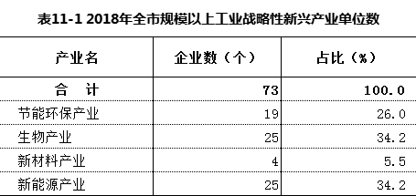
2018年末，湛江市从事战略性新兴产业生产的规模以上工业企业法人单位73个。在各县（市、区）中，企业数排在前三名分别为徐闻县12个，坡头区11个，遂溪县11个，三个县（市、区）合计占全市比重为46.6%（详见表11-2）。
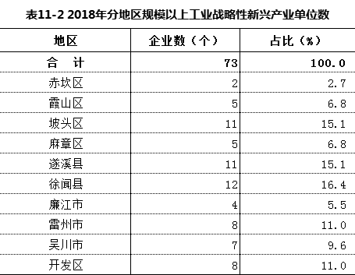

二、高技术产业（制造业）
2018年末，全市共有规模以上高技术产业（制造业）企业法人单位21个，占规模以上制造业的比重为2.6%；营业收入301579万元，占规模以上制造业的比重为1.4%；从业人员4049人。在各行业中，医药制造业占比最大，2018年单位数14个，营业收入229836万元，从业人员2694人，分别占全市高技术产业的66.7%、76.2 %和66.5%（详见表11-3）。
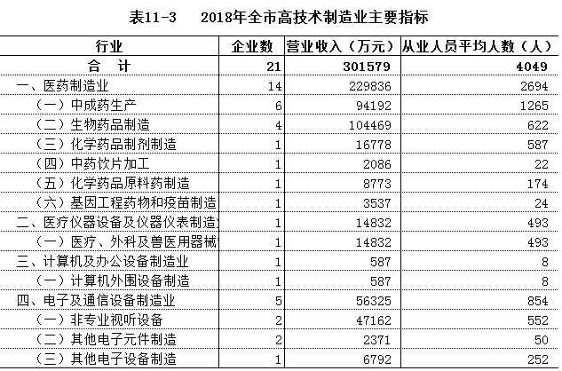 在各县市区中，麻章区和霞山区高技术产业营业收入居前两位，分别为119817万元和75542万元，分别占全市比重为39.7%、25.0%（详见表11-4）。
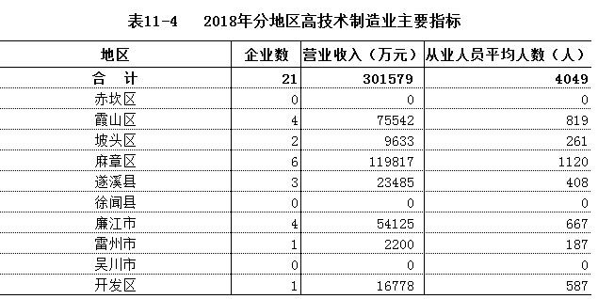
2018年，规模以上高技术产业（制造业）企业法人单位R&D（全称研究与试验发展，以下简称R&D）经费支出5015万元，占规模以上制造业的比重为7.0%；R&D经费与营业收入之比为1.67%，比规模以上制造业平均水平高1.32个百分点。
2018年，规模以上高技术产业（制造业）企业法人单位全年专利申请量43件，其中发明专利申请8件；发明专利申请所占比重为18.6%，比规模以上制造业平均水平低9个百分点（详见表11-5）。
表11-5 高技术产业（制造业）企业法人单位R&D活动及专利情况
行 业 | 有R&D活动的企业数(个) | R&D经费内部支出  （万元） | 专利申请量（件） | 发明专利申请量（件）
合 计 | 11 | 5015 | 43 | 11
医药制造业 | 8 | 4200 | 36 | 8
化学药品制造 | 1 | 446 | 5 | 1
中成药生产 | 3 | 1197 | 29 | 3
生物药品制品制造 | 4 | 2558 | 2 | 4
电子及通信设备制造业 | 2 | 449 | 2 | 2
非专业视听设备制造 | 2 | 449 | 2 | 2
医疗仪器设备及仪器仪表制造业 | 1 | 366 | 5 | 1
医疗、外科及兽医用器械制造 | 1 | 366 | 5 | 1

三、工业企业研究与试验发展活动
2018年，开展R&D活动的规模以上工业企业法人单位132个，比2013年增长109.5%，占全部规模以上工业企业法人单位的14.8%。
2018年，规模以上工业企业法人单位R&D人员折合全时当量2779人年，比2013年增长59.9%。
2018年，规模以上工业企业法人单位R&D经费支出82066万元，比2013年增长47.1%；R&D经费与营业收入之比为0.35%。规模以上工业企业法人单位分行业R&D经费支出及R&D经费与营业收入之比详见表11-6。
2018年，规模以上工业企业法人单位全年专利申请量707件，其中发明专利申请249件，分别比2013年增长137.2%和186.2%；发明专利申请所占比重为35.2%（详见表11-6和表11-7）。
表11-6 按行业大类分组的规模以上工业企业法人单位R&D经费支出
及R&D经费与营业收入之比
 | R&D经费内部支出（万元） | R&D经费与营业收入之比（%）
合 计 | 82066 | 0.35
采矿业 | 9509 | 0.40
石油和天然气开采业 | 9509 | 0.44
制造业 | 71308 | 0.35
农副食品加工业 | 15228 | 0.35
食品制造业 | 1197 | 0.59
酒、饮料和精制茶制造业 | 853 | 0.32
皮革、毛皮、羽毛及其制品和制鞋业 | 774 | 0.17
家具制造业 | 4429 | 0.43
造纸和纸制品业 | 5243 | 0.32
印刷和记录媒介复制业 | 1949 | 1.25
文教、工美、体育和娱乐用品制造业 | 32 | 0.12
石油、煤炭及其他燃料加工业 | 0 | 0.00
化学原料和化学制品制造业 | 3261 | 0.74
医药制造业 | 4200 | 1.83
橡胶和塑料制品业 | 855 | 0.39
非金属矿物制品业 | 1489 | 0.14
黑色金属冶炼和压延加工业 | 13626 | 0.35
有色金属冶炼和压延加工业 | 369 | 1.59
金属制品业 | 461 | 0.08
通用设备制造业 | 1812 | 1.60
专用设备制造业 | 1039 | 0.71
汽车制造业 | 3762 | 4.34
铁路、船舶、航空航天和其他运输设备制造业 | 241 | 0.52
电气机械和器材制造业 | 8691 | 0.57
计算机、通信和其他电子设备制造业 | 449 | 0.79
废弃资源综合利用业 | 1350 | 0.54
电力、热力、燃气及水生产和供应业 | 1249 | 0.18
电力、热力生产和供应业 | 402 | 0.07
燃气生产和供应业 | 847 | 1.36
表11-7 各地区规模以上工业企业法人单位R&D活动情况
地 区 | 有R&D活动的企业数(个) | R&D经费内部支出(万元) | 专利申请量（件） | 发明专利申请量（件）
合 计 | 132 | 82066 | 707 | 249
赤坎区 | 9 | 4445 | 32 | 21
霞山区 | 10 | 7713 | 52 | 15
坡头区 | 11 | 14246 | 145 | 83
麻章区 | 16 | 11255 | 61 | 18
遂溪县 | 14 | 2679 | 62 | 34
徐闻县 | 0 | 0 | 0 | 0
廉江市 | 45 | 16498 | 182 | 7
雷州市 | 3 | 1165 | 3 | 1
吴川市 | 13 | 2587 | 68 | 12
开发区 | 11 | 21477 | 102 | 58

四、文化及相关产业
2018年末，全市有文化及相关产业法人单位4166个，比2013年末增长585.2%；从业人员35896人，比2013年末增长276.1%；资产总计3651504万元，比2013年末增长3268.6%。
2018年末，全市有经营性文化产业法人单位3774个，比2013年末增长744.3%；从业人员31259人，比2013年末增长569.9%；资产总计3497038万元，比2013年末增长8147.6%；全年实现营业收入2110408万元。
2018年末，全市有公益性文化事业（含社团）法人单位392个，比2013年末增长143.5%；从业人员4637人，比2013年末下降4.9%；资产总计154566万元，比2013年末增长134.2%；全年支出（费用）56685万元（详见表11-8和表11-9）。
表11-8 按类别分组文化及相关产业法人单位主要指标
指标名称 | 法人单位数（个） | 从业人员期末人数（人） | 资产总计  （万元） | 营业收入  （万元） | 非企业单位  支出（费用）  （万元）
合 计 | 4166 | 35896 | 3651604 | 2110408 | 56685
新闻信息服务 | 135 | 1762 | 66193 | 27684 | 9134
内容创作生产 | 535 | 3922 | 91413 | 59581 | 14041
创意设计服务 | 1376 | 7481 | 137225 | 172728 | 36
文化传播渠道 | 278 | 4018 | 222441 | 83047 | 10566
文化投资运营 | 62 | 368 | 91655 | 7222 | 0
文化娱乐休闲服务 | 598 | 5441 | 540565 | 67778 | 12114
文化辅助生产和中介服务 | 890 | 10822 | 2412708 | 1565351 | 10794
文化装备生产 | 33 | 187 | 5471 | 6924 | 0
文化消费终端生产 | 259 | 1895 | 83934 | 120094 | 0

表11-9 按地区分组文化及相关产业法人单位主要指标
地 区 | 法人单位数（个） | 从业人员  期末人数  （人） | 资产总计  （万元） | 营业收入  （万元） | 非企业单位  支出（费用）  （万元）
合 计 | 4166 | 35896 | 3651604 | 2110408 | 56658
赤坎区 | 1007 | 7588 | 273851 | 243307 | 21423
霞山区 | 606 | 3575 | 108225 | 67145 | 8705
坡头区 | 124 | 750 | 25760 | 17474 | 528
麻章区 | 219 | 5320 | 2178771 | 1325971 | 3639
遂溪县 | 230 | 2256 | 143067 | 65945 | 4938
徐闻县 | 204 | 1441 | 22050 | 13779 | 2528
廉江市 | 586 | 6837 | 162424 | 193901 | 5677
雷州市 | 246 | 1793 | 37284 | 35299 | 2502
吴川市 | 365 | 2947 | 165957 | 65079 | 5095
开发区 | 579 | 3389 | 534215 | 82509 | 1623

注释：
[1]本公报中的企业法人单位，包括机构类型为企业的法人单位，以及执行企业会计制度的事业法人单位、民办非企业法人单位和基金会，农民专业合作社，农村集体经济组织和除宗教活动场所以外的机构类型为其他组织机构的法人单位。
[2]战略性新兴产业：根据《国务院关于加快培育和发展战略性新兴产业的决定》（国发〔2010〕32号）的精神和国家统计局制定的《战略性新兴产业分类（2018）》标准确定。战略性新兴产业是以重大技术突破和重大发展需求为基础，对经济社会全局和长远发展具有重大引领带动作用，知识技术密集、物质资源消耗少、成长潜力大、综合效益好的产业，包括：新一代信息技术产业、高端装备制造产业、新材料产业、生物产业、新能源汽车产业、新能源产业、节能环保产业、数字创意产业、相关服务业等9大领域。
[3]规模以上工业：是指年主营业务收入2000万元及以上的工业法人单位。
[4]高技术产业（制造业）：按照《高技术产业（制造业）分类（2017）》，高技术产业（制造业）是指国民经济行业中R&D投入强度相对高的制造业行业，包括：医药制造，航空、航天器及设备制造，电子及通信设备制造，计算机及办公设备制造，医疗仪器设备及仪器仪表制造，信息化学品制造等6大类。
[5]研究与试验发展：是指为增加知识存量（也包括有关人类、文化和社会的知识）以及设计已有知识的新应用而进行的创造性、系统性工作，包括基础研究、应用研究和试验发展三种类型。
[6]文化及相关产业：根据《文化及相关产业分类（2018）》，文化及相关产业是指为社会公众提供文化产品和文化相关产品的生产活动的集合。范围包括：一是以文化为核心内容，为直接满足人们的精神需要而进行的创作、制造、传播、展示等文化产品（包括货物和服务）的生产活动。具体包括新闻信息服务、内容创作生产、创意设计服务、文化传播渠道、文化投资运营和文化娱乐休闲服务等活动；二是为实现文化产品的生产活动所需的文化辅助生产和中介服务、文化装备生产和文化消费终端生产（包括制造和销售）等活动。
[7]表中的合计数和部分计算数据因小数取舍而产生的误差，均未作机械调整。

